**Bricolage**

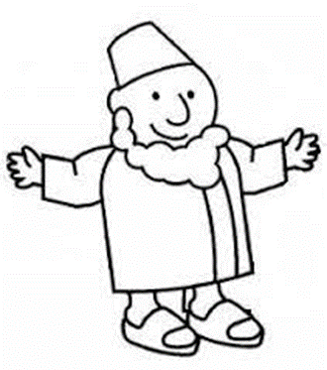



Vous pouvez utiliser le modèle qui se trouve dans le manuel de l’animateur pour les plus grands.

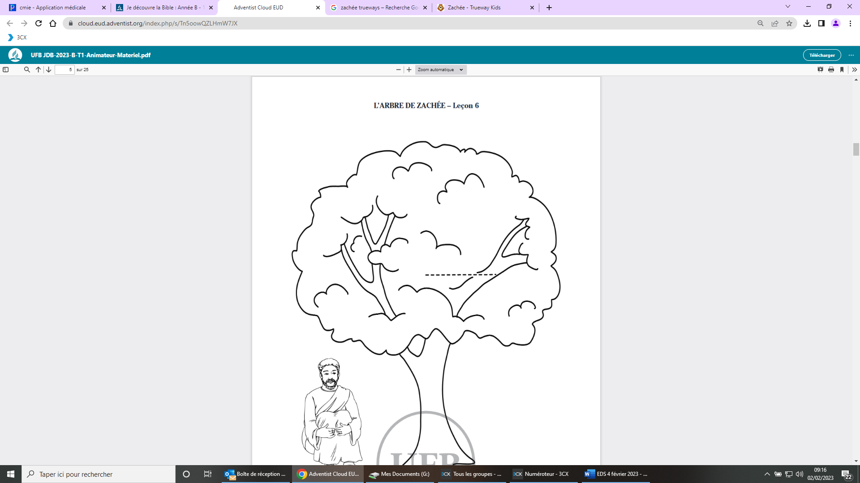

**Jeu pour introduire la leçon**

Trier par taille

Alignez des jouets ou des objets pris au hasard.

En les déplaçant, l’enfant doit essayer d’organiser les jouets du plus petit au plus grand.

Ou

Demandez aux enfants de se placer du plus petit au plus grand.